Муниципальное бюджетное дошкольное образовательное учреждение
детский сад № 47 «Золотой петушок»
МБДОУ детский сад № 47 «Золотой петушок»

Консультация для педагогов по теме:

«Формы работы по ОБЖ в детском саду»

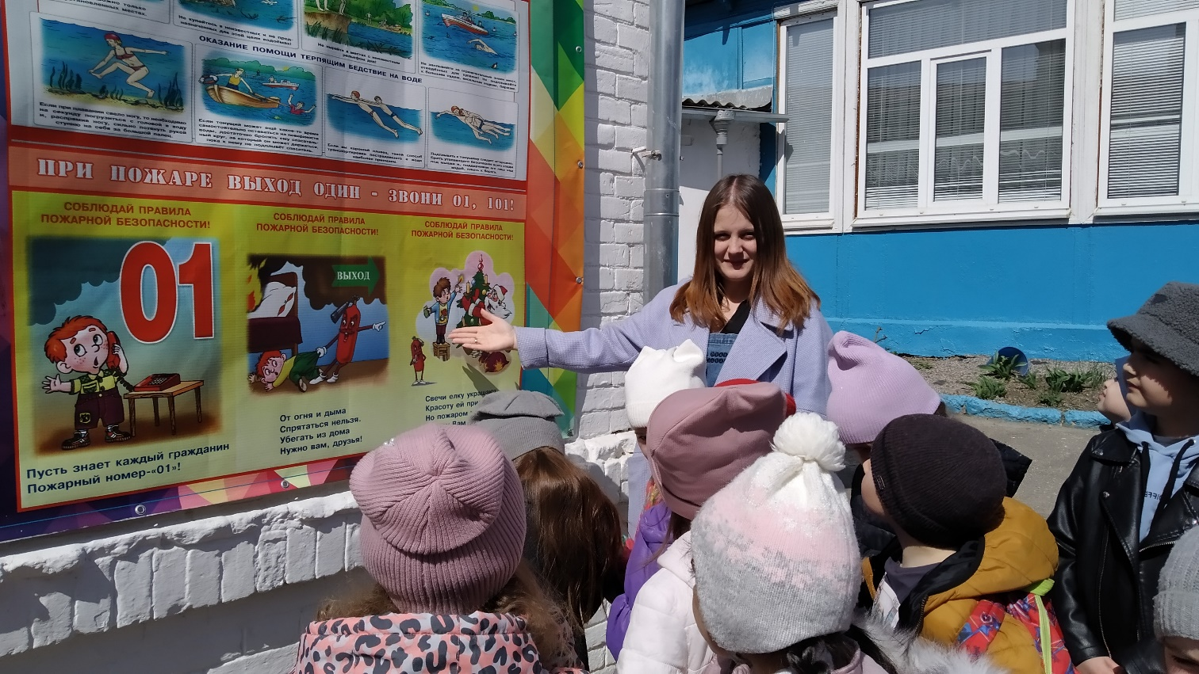

Подготовила:

воспитатель МБДОУ детского сада № 47

«Золотой петушок»

Перфильева А. А.
«Самое дорогое у человека- это жизнь» Н. А. Островский.
Формирование основ безопасности и жизнедеятельности детей в условиях учреждения дошкольного образования является актуальной и значимой проблемой, поскольку обусловлена объективной необходимостью информирования детей о правилах безопасного поведения, приобретения ими опыта безопасного поведения в быту.
Важно не только оберегать ребенка от опасности, но и готовить его встрече с возможными трудностями, формировать представление о наиболее опасных ситуациях, о необходимости соблюдения мер предосторожности, прививать ему навыки безопасного поведения в быту совместно с родителями, которые выступают для ребенка примером для подражания. Понятие безопасности в УДО ранее включало в себя только охрану жизни и здоровья детей. Но современный мир изменил подход к проблеме безопасности, в неё вошли и такие понятия как экологическая катастрофа и терроризм.
При ознакомлении детей с первоначальными основами безопасности должны быть определены следующие цели:
- формирование основ по сохранению и укреплению здоровья;
- воспитание безопасного поведения, способности предвидеть опасные ситуации, по возможности избегать их, при необходимости - действовать.
Работа с детьми по ОБЖ включает целый комплекс задач:
- знакомство с бытовыми источниками опасности, с необходимыми действиями в случае опасности, формирование представления о способах безопасного поведения в быту;
- развитие основ экологической культуры, воспитание любви, ответственного и бережного отношения к родной природе;
- воспитание грамотного участника дорожного движения;
- воспитание чувства взаимопомощи и товарищества.
Реализация данных задач и формирование первоначальных основ безопасности осуществляется с учетом следующих основных принципов:
- системность и последовательность (любая новая ступень в обучении детей опирается на уже освоенное в предыдущем) ;
- доступность (усложнение материала происходит с учетом возрастных особенностей детей) ;
- включение в деятельность (игровую, познавательную, поисковую и другие виды) ;
- наглядность (техника безопасности лучше всего воспринимается через богатый иллюстративный материал) ;
- динамичность (интеграция задач в разные виды деятельности) ;
- психологическая комфортность (снятие стрессовых факторов) .
Формы организации образовательно- воспитательного процесса:
- занятия;
- заучивание стихотворений;
- сбор фотоматериалов;
- игры – занятия;
- заучивание правил безопасного поведения;
- беседы;
- дидактические игры;
- подвижные игры;
- чтение художественной литературы;
- рассматривание иллюстраций по теме;
- наблюдения;
- экскурсии;
- театрализованные представления;
- сюжетно – ролевые игры;
- игры - тренинги;
- просмотр мультфильмов;
- трудовая деятельность;
- продуктивная деятельность;
- отгадывание загадок;
- развлечения;
- досуги;
- обыгрывание ситуаций правильного и неправильного поведения;
- встреча с интересными людьми;
- участие в различных конкурсах;
- личный пример взрослых.
Наряду с традиционными формами обучения большое внимание необходимо уделять организации различных видов деятельность и приобретению детьми опыта. Ведь всё, чему мы учим детей, они должны уметь применять в реальной жизни, на практике.
Ребенок попадает в различные жизненные ситуации, в которых он может просто растеряться. Во-первых, надо дать детям необходимую сумму знаний общепринятых человеком нормах поведения. Во-вторых, научить адекватно, осознанно действовать в той или иной обстановке, помочь дошкольникам овладеть элементарными навыками поведения дома, на улице, в парке, в транспорте и в – третьих, развивать у дошкольников самостоятельность и ответственность.
Решение задач обеспечение безопасного, здорового образа жизни возможно лишь при постоянном общении взрослого с ребенком на равных: вместе ищем выход из трудного положения, вместе обсуждаем проблему, ведем диалог, вместе познаем, делаем открытия, удивляемся.
Для формирования навыков безопасного поведения у дошкольников необходимо создать предметно – развивающую среду в группе. В неё входят:
1. Уголок безопасности, который содержит материалы:
Щит безопасности с различными видами розеток, выключателей, замков; макет улицы с дорожными знаками, разметкой для транспорта и пешеходов, светофор; атрибуты для сюжетно-ролевых игр «Водители и пешеходы», «Регулировщик», «Спасатели», «Скорая помощь» и т. д. План- схема микрорайона, в котором находится детский сад, с отметкой опасных участков, мест, благоприятных для игр; плакаты по ОБЖ по темам «Если ты потерялся на улице», «Внимание! Терроризм! », «Пожарная безопасность для дошкольников» и др; альбомы «Лекарственные растения», «Ядовитые растения и грибы», «Профессии», «Валеология, или Здоровый малыш», «Если малыш поранился» и др.
Создание автогородка на участке для использования полученных знаний в игровой деятельности.
2. Игротека, которая содержит:
- дидактические игры «Опасно – не опасно», «Продолжи ряд», «Назови одним словом», «Четвертый – лишний», «Так – не так» и др. ;
- настольно – печатные игры «Основы безопасности», «Большая прогулка по городу», «Хорошо – плохо», «Валеология», «Дорожные знаки», «Чрезвычайные ситуации дома» и др.
3. Библиотека, в которой имеются познавательная и художественная литература, фотоальбомы, иллюстрации для рассматривания и обсуждения различных ситуаций.
Работа с родителями - одно из важнейших направлений воспитательно-образовательной работы в УДО. Ведь круг проблем, связанный с безопасностью ребенка, невозможно решить только в рамках детского сада, поэтому необходим тесный контакт с родителями. Ничто не воспитывает с такой убедительностью, как наглядный пример взрослых.
Цель работы с родителям - объяснить актуальность, важность проблемы безопасности детей, повысить образовательный уровень родителей по данной проблеме, обозначить круг правил, с которыми необходимо знакомить, прежде всего, в семье.
В работе с родителями необходимо использовать информационно-аналитическое направление: проведение опросов. анкетирование родителей; познавательное направление: родительские собрания, семинары-практикумы; наглядно- информационное направление: организация дней открытых дверей, открытый просмотр занятий и других видов деятельности, информация на стенде, папки-передвижки, разработка памяток; досуговое направление: совместное проведение праздников, досугов, экскурсий; выставки семейных творческих работ, изделий из бросового и природного материала.

